**Построение уравнения прямой регрессии Y на X**

Продолжаем анализировать ответы к индивидуальным заданиям по теории вероятностей. Из этой статьи Вы научитесь составлять (строить) уравнение прямой регрессии *Y* на *X* (*y=alpha*x+beta* ). Такие примеры распространены в теории вероятностей для студентов экономических факультета и статистики. Приведенные решения взяты из программы для экономистов ЛНУ им. И.Франка. ВУЗы Киева, Одессы, Харькова и других городов Украины имеют подобную систему обучения, поэтому много полезного для себя должен взять каждый студент.  
**Индивидуальное задание 1  
Вариант 11**   
  
**Задача 1.** Связь между признаками *Х* и *Y* генеральной совокупности задается таблицей:  
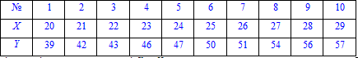  
**Записать выборочное уравнение прямой регрессии *Y* на *X*.**  
Решение: Вычисляем средние арифметические значения признаков *Х* та *Y*  
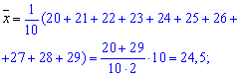  
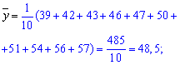  
Находим величины которые фигурируют в уравнении регрессии - *alpha, beta*   
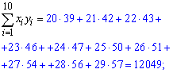  
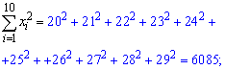  
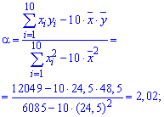  
https://yukhym.com/images/stories/Exam/PrE3_36.gif  
После вычислений выборочное уравнение регрессии *Y* на *X* записываем по формуле  
*y=2,02*x-0,99.*   
Чтобы подтвердить правильность предположения о линейности связи между признаками *Х* и *Y* находим **выборочный коэффициент корреляции** по формуле:  
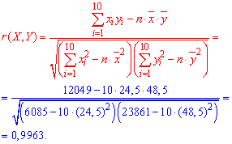  
Так как выборочный коэффициент корреляции *r(X,Y)* является достаточно близким к единице, то предположение о линейной зависимости между *X* и *Y* - правильное. Кроме этого коэффициент корреляции положительный *r>0*, поэтому случайные величины *X* и *Y* увеличиваются одновременно.  
  
**Вариант 1**

**Задача 1.** Связь между признаками *Х* и *Y* генеральной совокупности задается таблицей:  
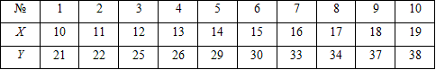  
**Записать выборочное уравнение прямой регрессии** *Y* на *X*.  
Решение: Находим величины которые необходимы для вычисления коэффициентов уравнения регрессии  
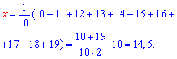  
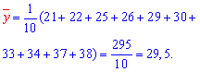  
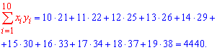  
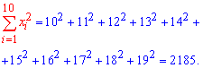

Вычисляем alpha, beta   
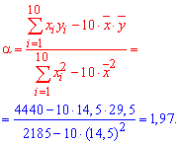  
https://yukhym.com/images/stories/Exam/PrE2_13.gif  
и составляем уравнение регрессии Y на X y=19,7*x+0,935.   
Xтобы убедиться что предположение о линейной свя связи между Х и Y является правильным, находим выборочный коэффициент корреляции по формуле:  
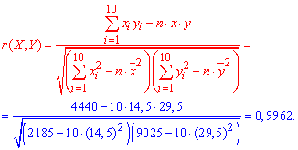  
Поскольку выборочный коэффициент корреляции https://yukhym.com/images/stories/Exam/PrE2_15.gif=0,9962 достаточно близок к единице, то предположение о линейной связи между X и Y -правильное.  
К тому же коэффициент корреляции положительный (r>0), поэтому и связь между X и Y является положительной, то есть эти случайные величины увеличиваются одновременно.   
  
Вариант-12

**Задача 1.** Связь между признаками Х и Y генеральной совокупности задается таблицей:  
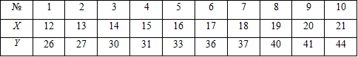  
**Записать выборочное уравнение прямой регрессии Y на X.**   
Решение: Вычисляем средние арифметические значения каждой из выборок, а также остальные составляющие для построения уравнения регрессии Y на X:  
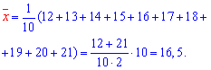  
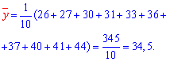  
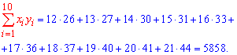  
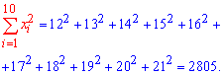  
Находим коэффициенты alpa, beta по формулам   
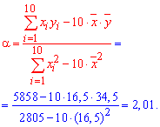

Находим коэффициенты *alpa, beta* по формулам   
  
https://yukhym.com/images/stories/Exam/PrE2_42.gif  
Подставляем коэффициенты в уравнение прямой регрессии *y=2,01*x+1,335.*   
Находим точечную оценку для коэффициента корреляции по формуле:  
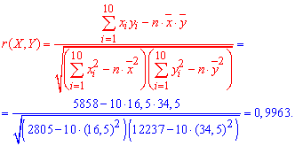  
Поскольку выборочный коэффициент корреляции https://yukhym.com/images/stories/Exam/PrE2_44.gifдостаточно близок к единице то предположение о линейной зависимости между *X* и *Y* - правильное.  
Также *r>0*, поэтому связь между *X* и *Y* положительная и эти случайные величины увеличиваются одновременно.  
Теперь Вы знаете, как составить уравнение прямой регрессии *Y* на *X* .